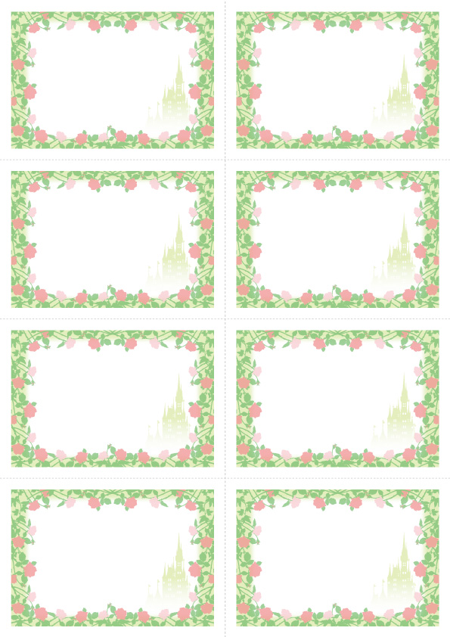

ちゃんへ

ちゃんへ

ちゃんへ

ちゃんへ

ちゃんへ

ちゃんへ

ちゃんへ

ちゃんへ